Nama : Hanif Ichsan Maulana  
Kelas : SI-2

NIM : 215610054

Langkah-langkah:

1. Persiapan

Membuat Direktori website utama



Penjelasan

Untuk membuat direktori website utama adalah dengan menggunakan mkdir webste-utama, di mana mkdir adalah perintah untuk membuat direktori dan website-utama merupakan nama dari direktori tersebut. Kemudian masuk ke direktori dengan perintah cd website-utama. Setelah berhasil masuk ke direktori, maka buat file index.html dengan perintah nano index.html, lalu enter maka akan masuk ke editor nano. Setelah itu copy code htmlnya, kemudian simpan dengan CTRL + X lalu Y dan lalu enter. Isi file index.html adalah seperti di bawah. Sebenarnya langkah pertama yang saya lakukan adalah membuat website profile dahulu, karena agar mendapatkan linknya websitenya terlebih dahulu sehingga mudah untuk membuat kodenya tanpa mengedit file index.html di website utama terlebih dahulu.

Buat file index.html

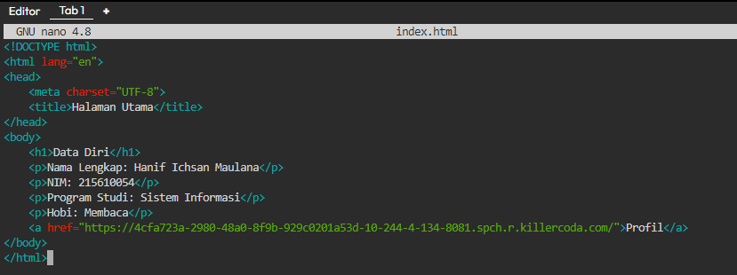

Membuat Direktori website profile



Langkah untuk membuat direktori website profile sebenarnya sama dengan membuat direktori website utama, yaitu dengan perintah mkdir website-profile, di mana mkdir adalah perintah untuk membuat direktori dan website-profil merupakan nama dari direktori tersebut. Kemudian masuk ke direktori dengan perintah cd website-profil. Setelah berhasil masuk ke direktori, maka buat file index.html dengan perintah nano index.html, lalu enter maka akan masuk ke editor nano. Setelah itu copy code htmlnya, kemudian simpan dengan CTRL + X lalu Y dan lalu enter. Isi file index.html adalah seperti di bawah.

Buat file index.html beserta isinya

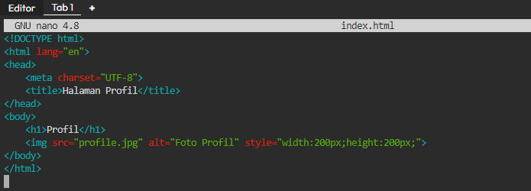

1. Docker network



Kemudian pada saat membuat docker network adalah dengan menggunakan perintah docker network create my-hanif-ichsan-network.

1. Dockerfile dan Image

Website Utama



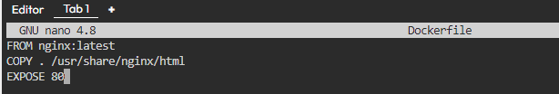

Untuk membuat dockerfile di direktori websiite utama adalah dengan perintah nano Dockerfile, setelah itu klik enter dan salin code tersebut dan copy ke editor nano, setelah itu baru simpan dengan CTRL + X, Y dan enter. Dalam file Dockerfile, perintah COPY .. adalah perintah untuk menyalin isi direktori website-utama dan perinah EXPOSE adalah untuk mendefinisikan portnya yaitu 80.

Website Profile



Untuk membuat dockerfile di direktori websiite profile adalah dengan perintah nano Dockerfile, setelah itu klik enter dan salin code tersebut dan copy ke editor nano, setelah itu baru simpan dengan CTRL + X, Y dan enter. Dalam file Dockerfile, perintah COPY .. adalah perintah untuk menyalin isi direktori website-utama dan perinah EXPOSE adalah untuk mendefinisikan portnya yaitu 80.

1. Build Image

Website Utama

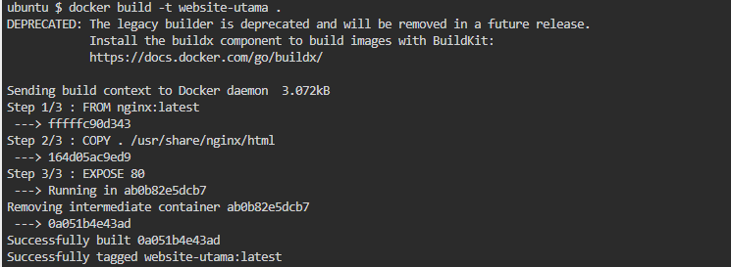

Untuk membuat image website utama adalah dengan perintah docker build -t website-utama . di mana docker build -t adalah perintah untuk membuild image dan website-utama adalah nama dari image yang akan dibuild atau dibangun.

Website Profile

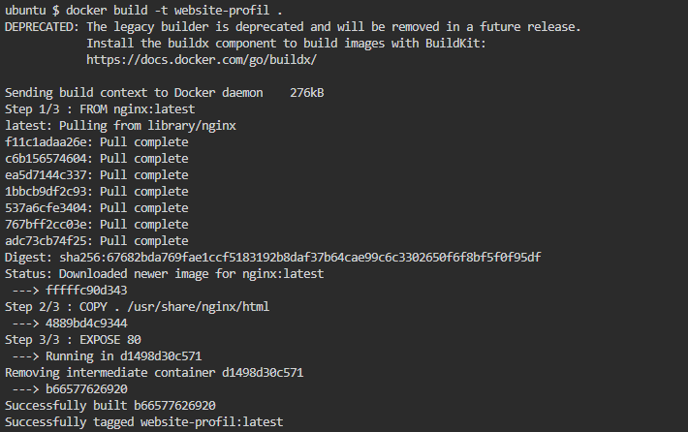

Untuk membuat image website utama adalah dengan perintah docker build -t website-profil . di mana docker build -t adalah perintah untuk membuild image dan website-profil adalah nama dari image yang akan dibuild atau dibangun.

1. Docker volume (Opsional)

Dikarenakan docker volume ini opsional, jadi saya tidak membuatnya.

1. Menjalankan container

Website Utama



Untuk menjalankan container website utama adalah dengan perintah docker run -d --name website-utama --network my-hanif-ichsan-network -p 8080:80 website-utama. Di mana Doker run adalah perintah untuk menjalankan container dari sebuah image dan image tersebut bernama website-utama. Kemudian containernya dihubungkan langsung dengan network yang telah kita buat yaitu network hanif-ichsan. Lalu perintah -p 8080:80 adalah port yang akan kita pakai untuk website-utama.

Website Profile



Untuk menjalankan container website profil adalah dengan perintah docker run -d --name website-profil --network my-hanif-ichsan-network -p 8081:80 website-profil. Di mana Doker run adalah perintah untuk menjalankan container dari sebuah image dan image tersebut bernama website-profil. Kemudian containernya dihubungkan langsung dengan network yang telah kita buat yaitu network hanif-ichsan. Lalu perintah -p 8081:80 adalah port yang akan kita pakai untuk website-profil.

Ketika melakukan Pengujian:

Menjalankan website dan akan tampak seperti di bawah ini:

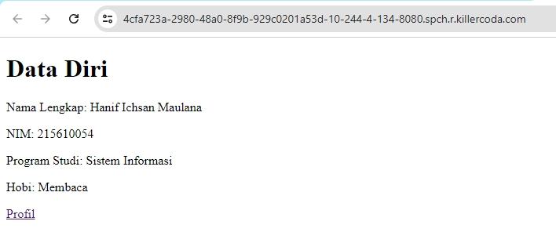

Kemudian setelah diklik profil, maka akan diarahkan ke website-profil dan menghasilkan tampilan berikut ini:

